№ | Адрес ресурса | Автор | Снимок экрана | Аннотация
1 | https://support.microsoft.com/ru-ru/office/функции-excel-по-категориям-5f91f4e9-7b42-46d2-9bd1-63f26a86c0eb | Microsoft | 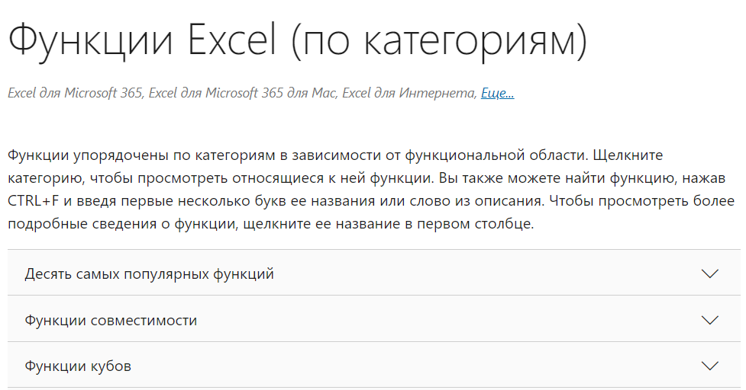 | Справка даёт базовые знания для использования функций
2 | https://blog.sf.education/excel-dlya-finansistov-razbor-klyuchevyh-formul/ | Александр Вальцев | 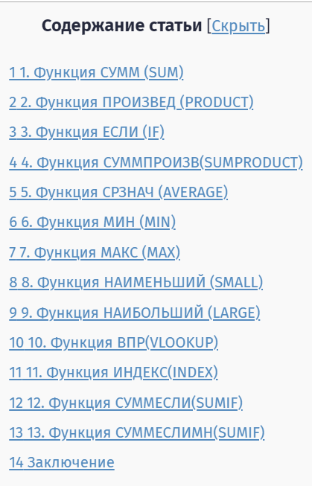 | Статья знакомит с базовыми функциями для работы в excel
3 | https://excel2.ru/functions | Excel2 | 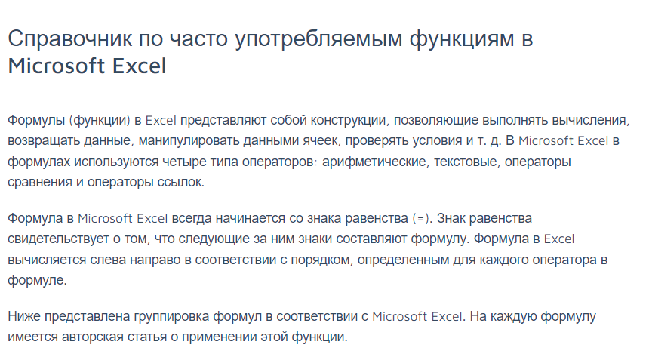 | Справочник с подробным разбором функций Excel с примерами
4 | https://lumpics.ru/useful-functions-in-excel/ | Максим Тютюшев | 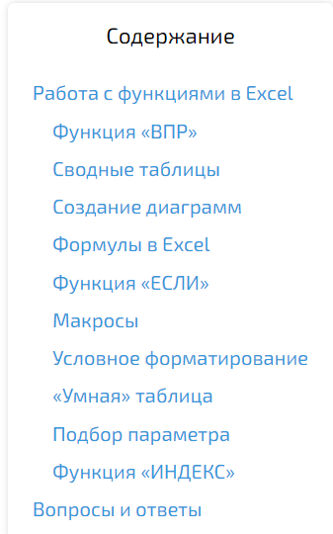 | Статья предоставляет базовые знания и функции для работы в excel
5 | https://my-excel.ru/formuly/samye-nuzhnye-funkcii-v-excel.html | My-Excel | 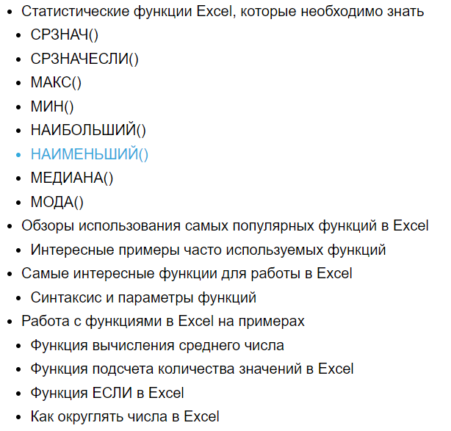 | Обучающая статья закрепляющая материал на практике
6 | https://studfile.net/preview/5274111/page:77/ | Upload | 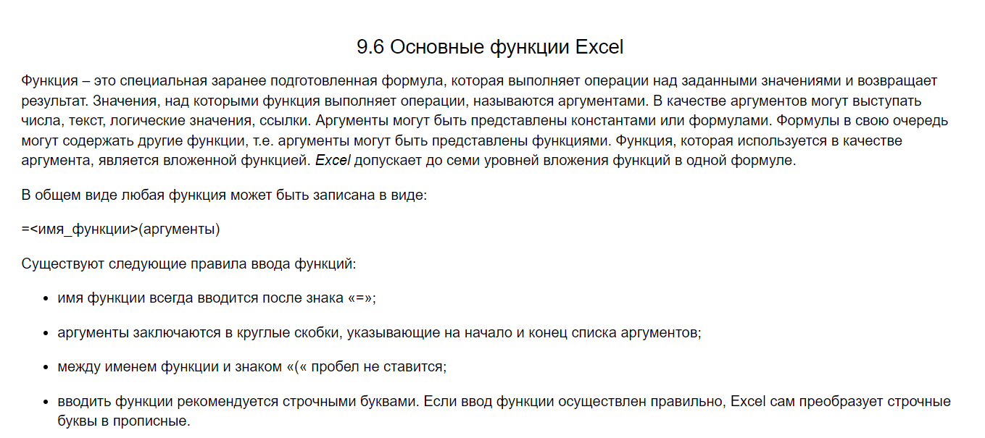 | В учебнике подробно рассказывается что такое функции, как их применять и многое др.
7 | https://studwork.org/spravochnik/informatika/excel/chto-takoe-funkcii-v-excel-ih-vidy-i-usloviya-primeneniya | Студворк | 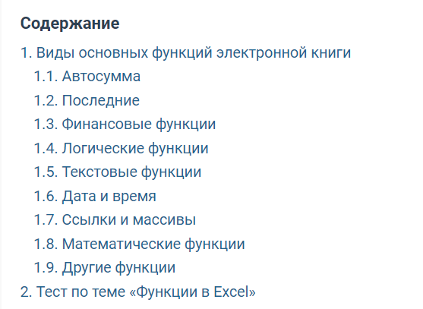 | Статья рассказывает виды функций и как с ними работать. В конце имеется тест для закрепления знаний.

